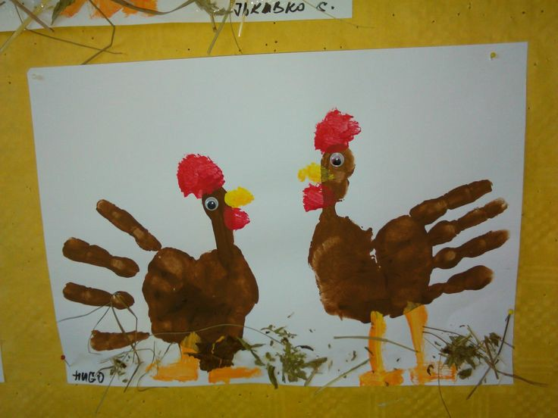
Dzień dobry! Kochane przedszkolaki , w tym tygodniu przedstawiam Wam literkę "Żż" troszkę trudną, ale jakże ciekawą:) Zabiorę Was także w świat wiejskich zwierzątek z którymi będziemy się świetnie bawić ! ćwiczenia pisowni i ciekawostki i wierszyki wysyłam w załącznikach. Jesli macie ochotę wykonanie taka oto pracę plastyczna. Kura wykonana przy użyciu rączek i farb .

Poznacie również zagadnienie miary i mierzenia.
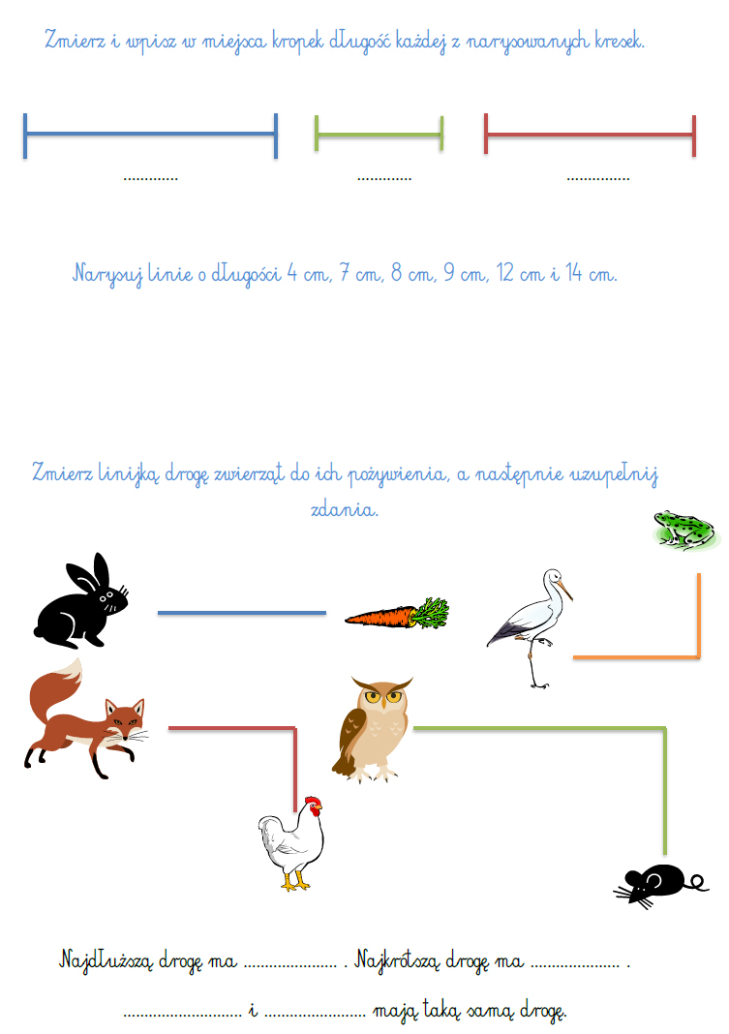
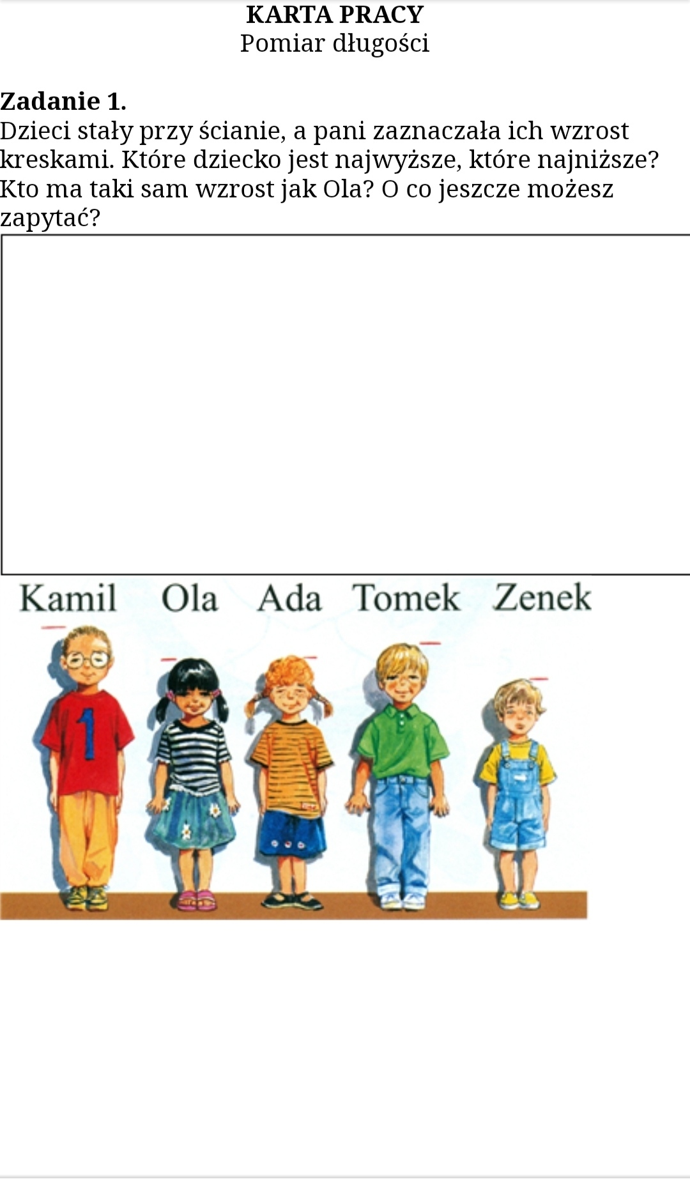

Zadania z książeczek
- Karty pracy " nowe przygody Olka i Ady ". Litery i liczby , cz .2 s. 64-69.
- karta pracy " Nowe przygody Olka i Ady". Przygotowanie do pisania i liczenia, s. 70-71
- katy pracy cz. 4, s. 3- 11
- książka s 62- 65

